## Задание 2

Создаю таблицу, ввожу данные и проверяю, что все сохранилось правильно.

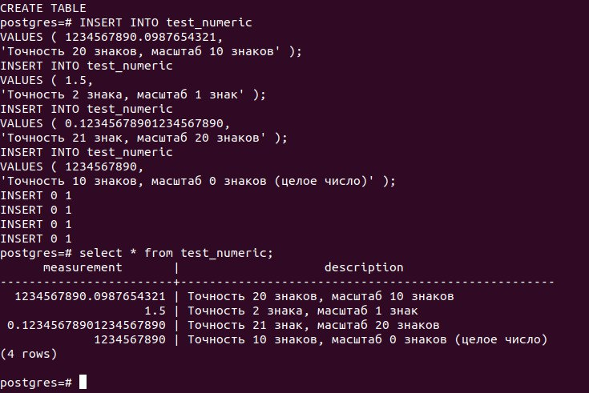

## Задание 4

Рассмотрим значения на границе допустимого диапазона для чисел типов real и double precision.

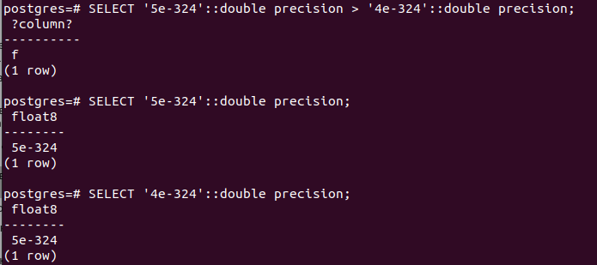

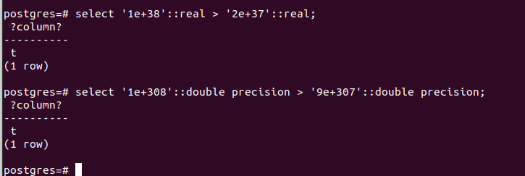

## Задание 8

Когда не указали явно id, ему было присвоено значение 1 (для Вишневой). после мы сами ввели строку с id 2, а при вводе (грушевая) счетчик тоже стоял на двойке. поэтому ввод привел к ошибке. после ошибки счетчик увеличился(стал 3) и повторный ввод прошел успешно

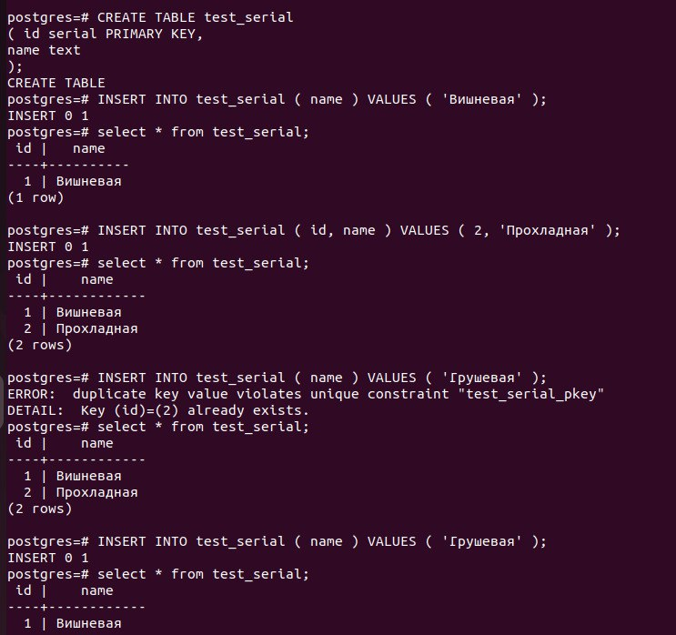

(ниже можно увидеть таблицу после успешной вставки грушевой)

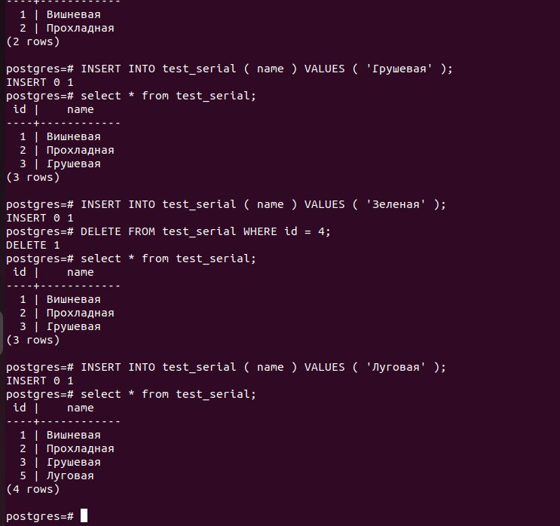

Нет значения 4 так как счетчик не сбрасывается при удалении значений.

## 

## Задание 12

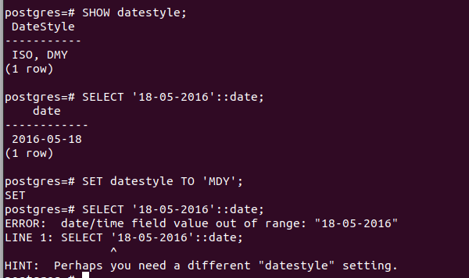

Команда вызвала ошибку тк не подходит datastyle. первое значение это месяц, а в команде это число 18 (> 12).

timestamp:

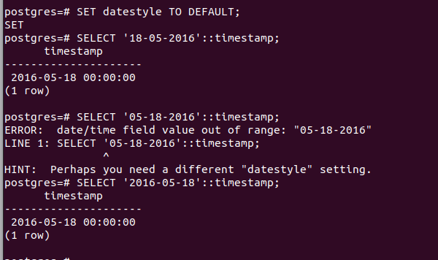

SET datestyle TO 'Postgres, DMY';

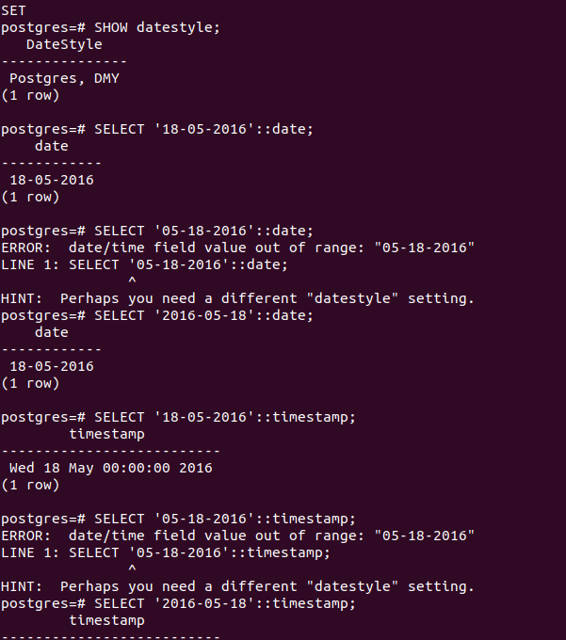

german

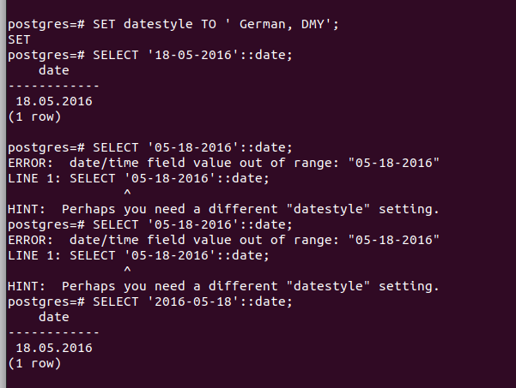

## Задание 15

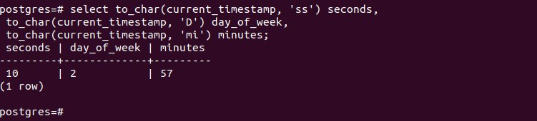

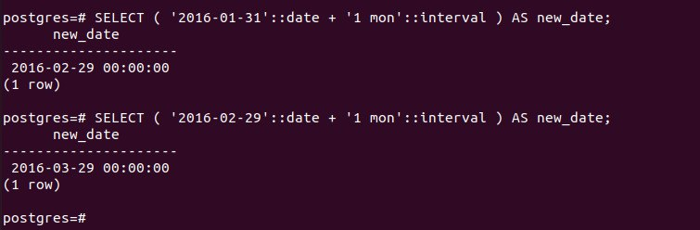

## 

## Задание 21

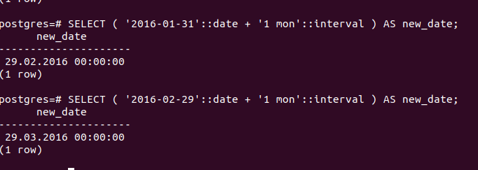

Interval - это определенный промежуток времени. в первой команде это месяц, во второй - 30 дней. получили :

в первом случае последний день февраля, то есть 29.02.2016, так как год високосный

во втором - 29.03.2016

## Задание 30

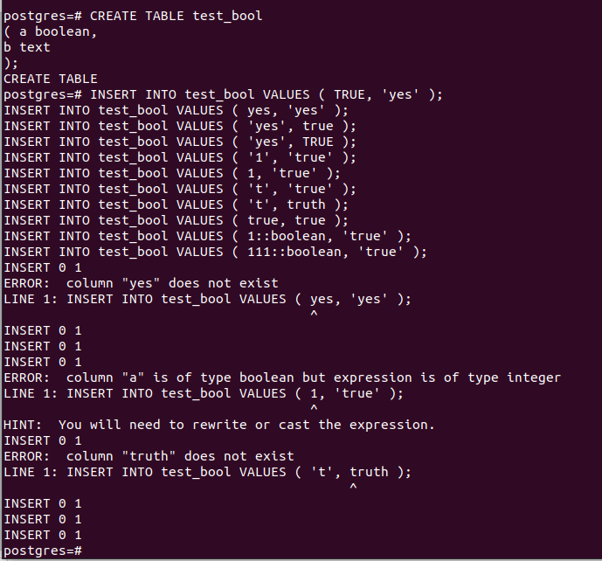

Ошибки в командах 2, 6, 8

Строка в PostreSQL автоматически считается True/False значением, поэтому ее можно не преобразовывать

## Задание 33

таблица с двумерным массивом

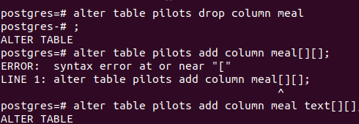

данные в таблице



меняем значение на soup

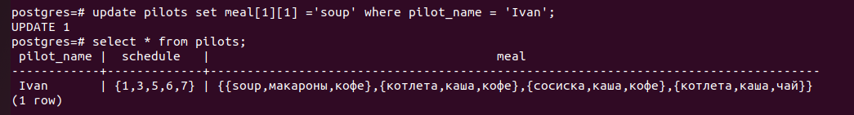

меняем сразу в нескольких местах на soup1

update pilots set meal[1:3][3:3] = array[’soup1’, ‘soup1’, ‘soup1’ ] where pilot_name = ‘Ivan’;



## Задание 35

Рассмотрим функции

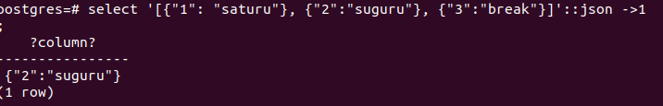

delete

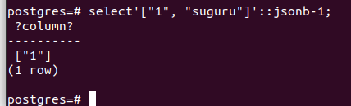

теперь попробуем реализовать:

добавление в таблицу

получение данных

update

вывод

